

GARAMe Manager
사용자 매뉴얼

Version 1.9.1

산업안전 모니터링 시스템
다중 센서 통합 관리 플랫폼

2025년 11월

Copyright © 2025 GARAMe Project

목차

GARAMe MANAGER 사용자 매뉴얼
- 버전 1.9.1
1부. 시작하기
- 1. 제품 소개
- 2. 시스템 요구사항
- 3. 설치 방법
USB 또는 네트워크로 전체 디렉토리 복사
"온라인 설치를 진행하시겠습니까?" → n
- 4. 첫 실행
2부. 기본 사용법
- 5. 메인 화면 구성
- 6. 센서 모니터링
- 7. 거울보기 모드
- 8. 안전교육 관리
- 9. 얼굴 인식 시스템
- 10. 보호구 감지
- 11. 출입 관리
- 12. 도면 뷰
3부. 고급 기능
- 13. 환경 설정
- 14. 데이터 관리
최근 100줄
실시간 감시
30일 이상 로그 삭제
- 15. 백업 및 복원
얼굴 데이터만
설정 파일만
- 16. 자동 시작 설정
옵션 선택: 1
옵션 선택: 2
옵션 선택: 3
사용자 자동 시작
systemd 서비스
사용자 자동 시작
systemd 서비스
4부. 문제 해결
- 17. 일반적인 문제
1. 가상환경 확인
2. 가상환경 재생성
3. 의존성 확인
1. 카메라 장치 확인
2. 권한 확인
3. 카메라 번호 변경
1. 네트워크 확인
2. 포트 확인
3. 방화벽 확인
4. 센서 프로그램 재시작
1. xdotool 설치 확인
2. xdotool 설치
3. ibus-hangul 설정
Korean - Hangul 추가
4. 프로그램 재시작
- 18. 오류 메시지
스크립트 실행 권한
카메라 권한
센서 시작
(센서 PC에서 실행)
방화벽 허용
- 19. FAQ
- 20. 기술 지원
로그 수집
시스템 정보
부록
- 부록 A. 단축키 목록
- 부록 B. 파일 구조
- 부록 C. 업데이트 이력

GARAMe MANAGER 사용자 매뉴얼

버전 1.9.1
---
문서 정보
- 작성일: 2025-11-06
- 버전: 1.9.1
- 대상: 관리자, 운영자, 사용자
- 문서 코드: GARAME-MAN-v1.9.1
---

📋 목차

1부. 시작하기
- [제품 소개](#1-제품-소개)
- [시스템 요구사항](#2-시스템-요구사항)
- [설치 방법](#3-설치-방법)
- [첫 실행](#4-첫-실행)

2부. 기본 사용법
- [메인 화면 구성](#5-메인-화면-구성)
- [센서 모니터링](#6-센서-모니터링)
- [거울보기 모드](#7-거울보기-모드)
- [안전교육 관리](#8-안전교육-관리)

3부. 고급 기능
- [얼굴 인식 시스템](#9-얼굴-인식-시스템)
- [보호구 감지](#10-보호구-감지)
- [출입 관리](#11-출입-관리)
- [도면 뷰](#12-도면-뷰)

4부. 관리자 기능
- [환경 설정](#13-환경-설정)
- [데이터 관리](#14-데이터-관리)
- [백업 및 복원](#15-백업-및-복원)
- [자동 시작 설정](#16-자동-시작-설정)

5부. 문제 해결
- [일반적인 문제](#17-일반적인-문제)
- [오류 메시지](#18-오류-메시지)
- [FAQ](#19-faq)
- [기술 지원](#20-기술-지원)

부록
- [A. 단축키 목록](#부록-a-단축키-목록)
- [B. 파일 구조](#부록-b-파일-구조)
- [C. 업데이트 이력](#부록-c-업데이트-이력)
---

1부. 시작하기

1. 제품 소개

1.1 GARAMe MANAGER란?
GARAMe MANAGER는 산업 현장의 안전을 지키는 AI 기반 통합 안전 관리 시스템입니다.

🎯 핵심 가치
- **실시간 모니터링**: 9종 환경 센서 데이터 24시간 감시
- **AI 안전 관리**: 얼굴 인식 + 보호구 착용 자동 감지
- **완전 자동화**: 출입 기록, 안전 교육 이력 자동 기록
- **규정 준수 보장**: 안전 규정 위반 즉시 경고

1.2 주요 기능 개요

📊 센서 모니터링 (실시간)
9종 센서 동시 모니터링
├─ 가스: CO₂, O₂, H₂S, CO, LEL
├─ 환경: 온도, 습도, 연기
└─ 안전: 누수 감지
5단계 경보 시스템:
- 🟢 정상 (Normal)
- 🔵 관심 (Attention)
- 🟡 주의 (Caution)
- 🟠 경보 (Alert)
- 🔴 심각 (Critical)

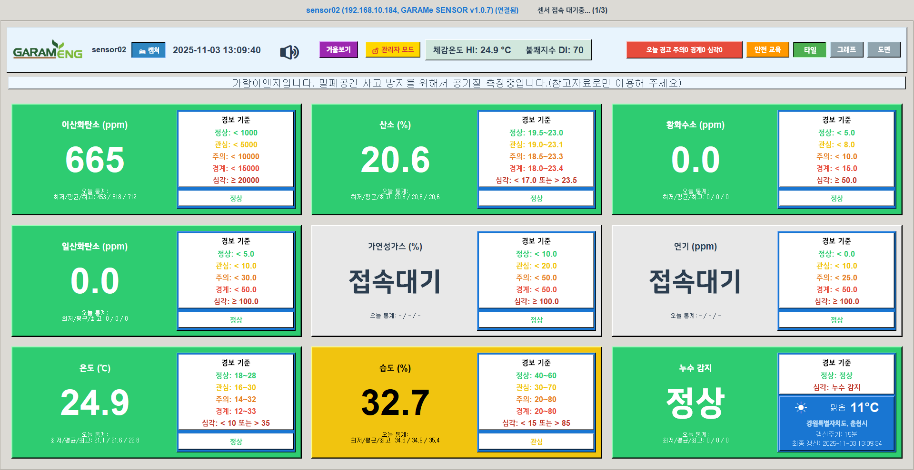
[그림] 이미지 2

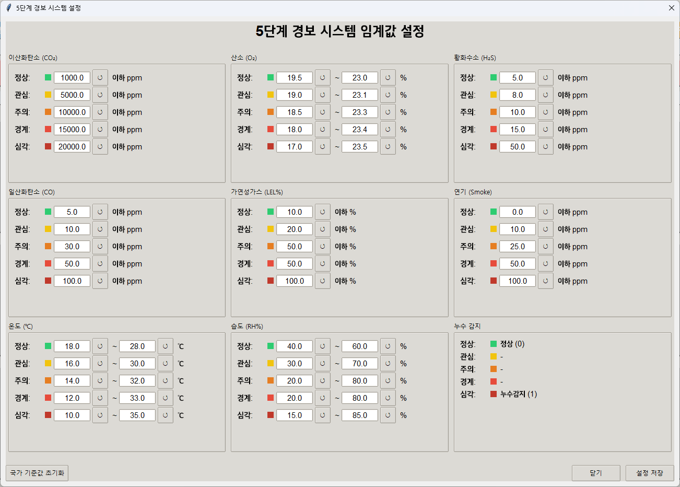
[그림] 이미지 4

👤 얼굴 인식 시스템
- **자동 식별**: 등록된 직원 실시간 인식
- **정보 표시**: 이름, 사원번호, 부서 표시
- **출입 기록**: 출입 시간 자동 저장

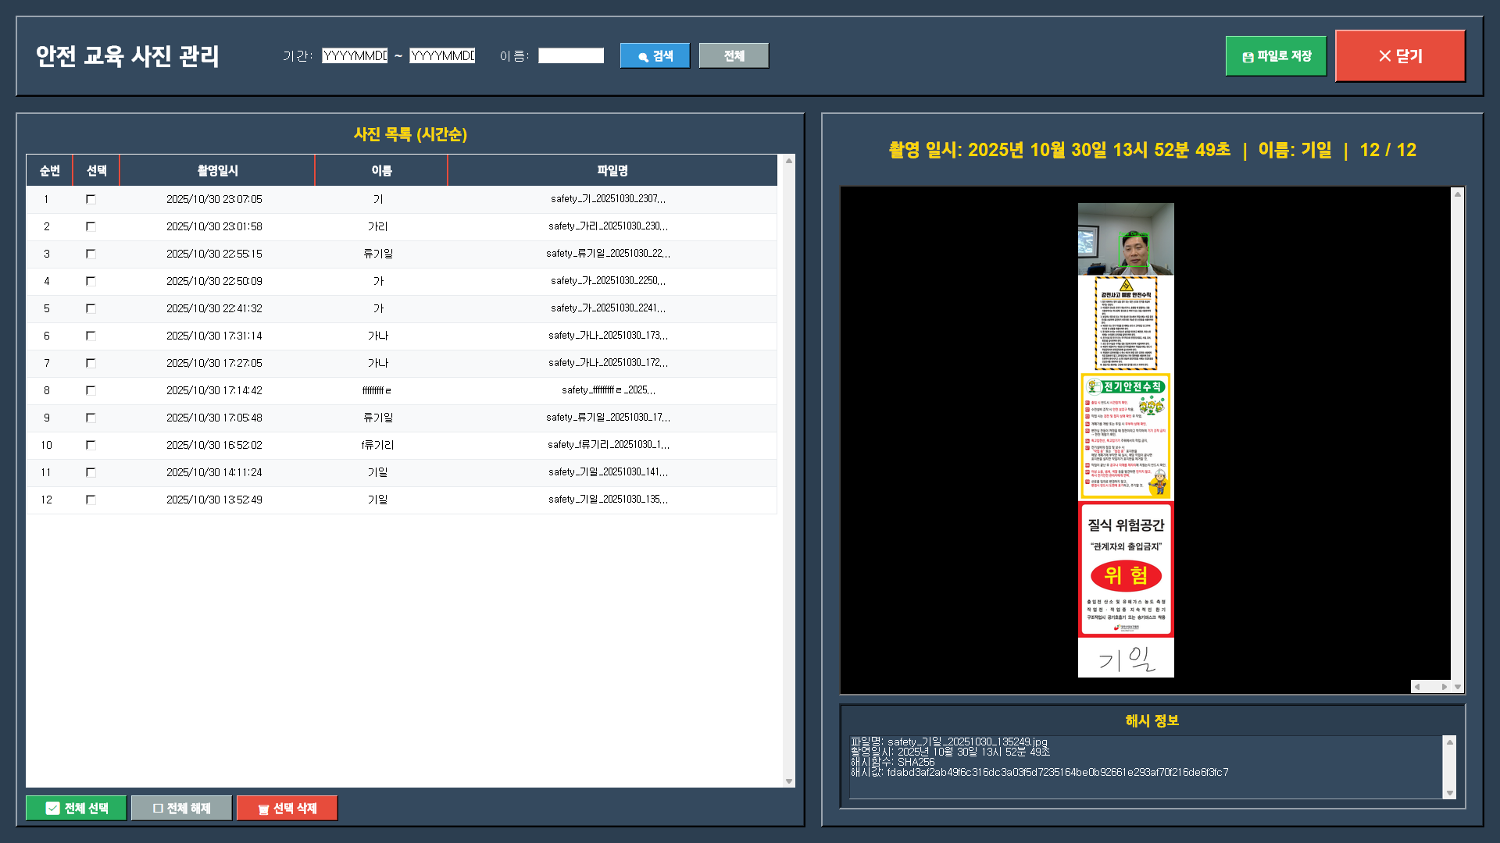
[그림] 이미지 12

🦺 보호구 착용 감지
- ✅ 안전모 (색상 구분)
- ✅ 보안경/안경
- ✅ 장갑
- ✅ 안전화
- ✅ 작업복 (색상)

📚 안전 교육 관리
- 포스터 기반 교육
- 손글씨 서명 OCR 인식
- 교육 이력 자동 기록
- 사진 증빙 저장

1.3 v1.9.1 신규 기능

🆕 주요 개선사항
- **배경 학습 기능** (NEW)
- 10장 사진 촬영 기반 배경 학습
- 3초 카운트다운
- 썸네일 미리보기
- **한글 입력 개선**
- xdotool 기반 조합 완성
- 가상 키보드 한글 지원
- **와치독 안정성 강화**
- 자동 재시작 기능
- 트레이 아이콘 오류 수정
- **Cython 보안 빌드** (선택)
- 소스코드 보호
- 10-30% 성능 향상
자세한 변경 사항은 [VERSION_1.9.1_CHANGES.md](VERSION_1.9.1_CHANGES.md) 참조
---

2. 시스템 요구사항

2.1 하드웨어 요구사항

최소 사양
- **CPU**: 듀얼코어 2.0 GHz
- **RAM**: 4GB
- **저장공간**: 50GB HDD
- **카메라**: 640x480 이상
- **네트워크**: 유선 LAN 100Mbps

권장 사양
- **CPU**: 쿼드코어 2.5 GHz 이상
- **RAM**: 8GB 이상
- **저장공간**: 100GB SSD
- **카메라**: 1280x720 (HD) 이상
- **그래픽**: OpenGL 3.3 지원
- **네트워크**: 유선 LAN 1Gbps

다중 카메라 모니터링
- **CPU**: 옥타코어 3.0 GHz 이상
- **RAM**: 16GB 이상
- **저장공간**: 256GB SSD
- **카메라**: 1920x1080 (Full HD) 이상
- **그래픽**: 전용 GPU 권장

2.2 소프트웨어 요구사항

운영체제
- **Ubuntu 25.10** (Questing Quokka) - 권장
- Ubuntu 24.04 LTS
- Ubuntu 22.04 LTS

필수 소프트웨어
- Python 3.10 이상
- Python 가상환경 (venv)
- 카메라 드라이버 (v4l-utils)
- 한글 폰트 (나눔 폰트)

2.3 네트워크 요구사항

포트 사용
- **TCP 9000**: 센서 데이터 수신 (기본값)
- **TCP 5000**: 웹 인터페이스 (선택)

방화벽 설정
sudo ufw allow 9000/tcp # 센서 연결
sudo ufw allow 5000/tcp # 웹 인터페이스 (선택)
---

3. 설치 방법

3.1 빠른 설치 (3단계)

1단계: 파일 준비
cd ~/Desktop/프로그램/manager/1.9.1

2단계: 설치 실행
chmod +x install.sh run.sh
./install.sh
질문 응답:
- 온라인 설치를 진행하시겠습니까? → `y`
- 시스템 설정을 최적화하시겠습니까? → `y`
- 자동 시작 설정을 하시겠습니까? → `y` (권장)

3단계: 실행
./run.sh

3.2 상세 설치 과정
설치 스크립트는 다음 작업을 자동으로 수행합니다:
- **시스템 패키지 설치** (자동)
- Python, OpenCV, 빌드 도구
- 카메라 드라이버, 멀티미디어 라이브러리
- **한글 폰트 설치** (자동)
- 나눔고딕, 나눔명조
- 나눔바른고딕, 나눔스퀘어
- **Python 가상환경 생성** (자동)
- `~/venvs/garame` 디렉토리
- 독립적인 Python 환경
- **Python 패키지 설치** (자동)
- OpenCV, Pillow, matplotlib
- EasyOCR, face-recognition
- 기타 의존성 패키지 (200+)
- **설정 파일 생성** (자동)
- `config.conf` (환경 설정)
- `standard_defaults.conf` (기본값)
- **시스템 최적화** (선택)
- 화면 보호기 비활성화
- 절전 모드 비활성화
- 시스템 알림 비활성화
- **자동 시작 설정** (선택)
- 부팅 시 자동 실행
- 로그인 시 자동 실행

3.3 오프라인 설치
인터넷 연결이 없는 환경에서 설치하려면:
- **온라인 환경에서 패키지 다운로드**
./download_all_wheels.sh
- **오프라인 환경으로 전송**
```bash

USB 또는 네트워크로 전체 디렉토리 복사
3. **오프라인 설치 실행**
bash
./install.sh

"온라인 설치를 진행하시겠습니까?" → n
```
자세한 내용은 [OFFLINE_INSTALLATION_GUIDE.md](OFFLINE_INSTALLATION_GUIDE.md) 참조

3.4 설치 확인
설치가 완료되면 다음을 확인하세요:

가상환경 확인
source ~/venvs/garame/bin/activate
python --version # Python 3.10 이상

의존성 확인
python check_dependencies.py

카메라 확인
ls -l /dev/video* # 카메라 장치 확인
---

4. 첫 실행

4.1 프로그램 시작

기본 실행
cd ~/Desktop/프로그램/manager/1.9.1
./run.sh

Watchdog 모드 (권장)
./run.sh -w
- 프로그램 크래시 시 자동 재시작
- 24시간 무중단 운영에 적합

백그라운드 모드
./run.sh -b
- 터미널 없이 백그라운드 실행
- 로그는 `logs/` 디렉토리에 저장

디버그 모드
./run.sh -d
- 상세한 로그 출력
- 문제 해결 시 사용

4.2 초기 화면
프로그램이 시작되면 메인 패널이 표시됩니다:
┌─────────────────────────────────────────┐
│ GARAMe MANAGER v1.9.1 │
├─────────────────────────────────────────┤
│ [센서 모니터링] [거울보기] [안전교육] │
│ [도면 뷰] [설정] [종료] │
└─────────────────────────────────────────┘

4.3 초기 설정

1. 카메라 설정
메인 패널 → 설정 → 카메라 설정
- 카메라 선택: 사용할 카메라 선택 (0, 1, 2...)
- 해상도: 640x480, 1280x720, 1920x1080
- 상하 반전: 필요시 체크
- 좌우 반전: 필요시 체크

2. 센서 설정
메인 패널 → 설정 → 센서 설정
- TCP 포트: 9000 (기본값)
- 센서 ID: 센서별 식별자
- 경보 임계치: 5단계별 설정

3. 얼굴 인식 설정
메인 패널 → 설정 → 얼굴 인식
- 얼굴 인식 활성화: 체크
- 신뢰도 임계값: 0.5 ~ 0.9 (기본 0.6)
- 얼굴 크기 최소값: 조정 가능

[그림] 이미지 12

4.4 첫 직원 등록

얼굴 등록 절차
- **거울보기 모드 진입**
```
메인 패널 → [거울보기]
```
- **관리자 모드 활성화**
```
거울보기 화면 → 우클릭 → [관리자 모드 On]
비밀번호 입력: admin (기본값)
```
- **얼굴 등록**
```
관리자 모드 → 상단 [얼굴 등록]
정보 입력:
- 이름: 홍길동
- 사원번호: 2025001
- 부서: 생산부
[촬영 시작] 클릭
→ 10장 자동 촬영
→ [등록 완료] 클릭
```
- **등록 확인**
```
얼굴을 카메라에 비추면:
"홍길동 (2025001)" 표시
```
---

2부. 기본 사용법

5. 메인 화면 구성

[그림] 이미지 2

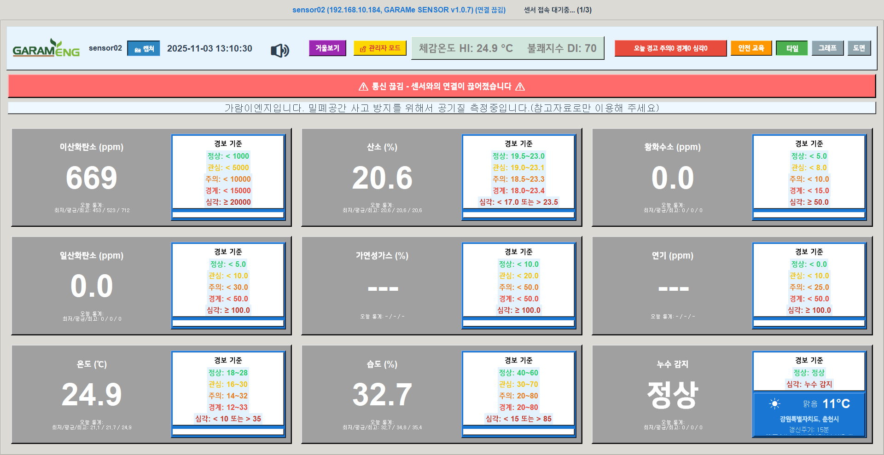
[그림] 이미지 3

5.1 메인 패널
┌──────────────────────────────────────────────────┐
│ GARAMe MANAGER v1.9.1 │
│ 통합 안전 관리 시스템 │
├──────────────────────────────────────────────────┤
│ │
│ ┌────────────┐ ┌────────────┐ ┌────────────┐│
│ │ 센서 │ │ 거울보기 │ │ 안전교육 ││
│ │ 모니터링 │ │ Mirror View │ │ Education ││
│ └────────────┘ └────────────┘ └────────────┘│
│ │
│ ┌────────────┐ ┌────────────┐ ┌────────────┐│
│ │ 도면 뷰 │ │ 환경 설정 │ │ 종료 ││
│ │ Blueprint │ │ Settings │ │ Exit ││
│ └────────────┘ └────────────┘ └────────────┘│
│ │
├──────────────────────────────────────────────────┤
│ 상태: 정상 동작 중 │ 센서: 연결됨 │ 시간: 14:30 │
└──────────────────────────────────────────────────┘

5.2 버튼 설명
| 버튼 | 기능 | 단축키 |
|------|------|--------|
| 센서 모니터링 | 9종 센서 실시간 모니터링 | F1 |
| 거울보기 | 거울 + 얼굴 인식 + 보호구 감지 | F2 |
| 안전교육 | 안전 교육 포스터 및 서명 관리 | F3 |
| 도면 뷰 | 센서 위치 도면 표시 | F4 |
| 환경 설정 | 프로그램 설정 | F5 |
| 종료 | 프로그램 종료 | ESC |

5.3 상태 표시줄
하단 상태 표시줄 정보:
- **상태**: 프로그램 동작 상태
- **센서**: 센서 연결 상태
- **시간**: 현재 시각
---

6. 센서 모니터링

[그림] 이미지 2

[그림] 이미지 4

6.1 센서 모니터링 화면
메인 패널 → [센서 모니터링] 클릭

[그림] 이미지 2

[그림] 이미지 4

3x3 그리드 레이아웃
┌─────────┬─────────┬─────────┐
│ CO₂ │ O₂ │ H₂S │
│ 450ppm │ 20.9% │ 0ppm │
│ 🟢정상 │ 🟢정상 │ 🟢정상 │
├─────────┼─────────┼─────────┤
│ CO │ LEL │ 연기 │
│ 5ppm │ 0% │ 없음 │
│ 🟢정상 │ 🟢정상 │ 🟢정상 │
├─────────┼─────────┼─────────┤
│ 온도 │ 습도 │ 누수 │
│ 23.5°C │ 45% │ 없음 │
│ 🟢정상 │ 🟢정상 │ 🟢정상 │
└─────────┴─────────┴─────────┘

6.2 센서별 상세 정보
각 센서 타일 클릭 시 상세 정보 표시:

CO₂ (이산화탄소)
- **현재값**: 450 ppm
- **경보 단계**:
- 정상: < 1000 ppm 🟢
- 관심: 1000-1500 ppm 🔵
- 주의: 1500-2000 ppm 🟡
- 경보: 2000-5000 ppm 🟠
- 심각: > 5000 ppm 🔴
- **그래프**: 최근 1시간 추이
- **통계**: 최저/평균/최고값

O₂ (산소)
- **현재값**: 20.9 %
- **경보 단계**:
- 심각: < 18% 🔴
- 경보: 18-19% 🟠
- 주의: 19-19.5% 🟡
- 정상: 19.5-23% 🟢
- 관심: > 23% 🔵

H₂S (황화수소)
- **현재값**: 0 ppm
- **경보 단계**:
- 정상: 0 ppm 🟢
- 관심: 1-5 ppm 🔵
- 주의: 5-10 ppm 🟡
- 경보: 10-20 ppm 🟠
- 심각: > 20 ppm 🔴

6.3 실시간 그래프
센서 모니터링 화면 하단:
- **시계열 그래프**: 최근 1시간 데이터
- **자동 업데이트**: 1초마다 갱신
- **확대/축소**: 마우스 휠
- **이동**: 드래그

6.4 경보 알림
경보 발생 시:
- **화면 강조**: 해당 센서 타일 깜빡임
- **색상 변경**: 경보 레벨에 따른 색상
- **소리 알림**: beep (설정에서 끄기 가능)
- **로그 기록**: 자동 저장
---

7. 거울보기 모드

7.1 거울보기 화면
메인 패널 → [거울보기] 클릭

화면 구성
┌─────────────────────────────────────────┐
│ 거울보기 + 얼굴 인식 │
├─────────────────────────────────────────┤
│ │
│ [ 카메라 화면 ] │
│ │
│ 👤 홍길동 (2025001) │
│ │
│ ✅ 안전모: 노란색 │
│ ✅ 보안경: 착용 │
│ ❌ 장갑: 미착용 │
│ ✅ 안전화: 착용 │
│ │
├─────────────────────────────────────────┤
│ [관리자모드] [설정] [배경학습] [닫기] │
└─────────────────────────────────────────┘

7.2 얼굴 인식 기능

[그림] 이미지 12

자동 인식
- 등록된 얼굴 감지 시 자동 식별
- 이름, 사원번호, 부서 표시
- 출입 시간 자동 기록

미등록 얼굴
- "미등록 직원" 표시
- 관리자 모드에서 등록 가능

7.3 보호구 착용 감지

실시간 감지 항목
- **안전모**
- 착용 여부: ✅/❌
- 색상: 노란색, 흰색, 빨간색 등
- **보안경/안경**
- 착용 여부: ✅/❌
- **장갑**
- 착용 여부: ✅/❌
- **안전화**
- 착용 여부: ✅/❌
- **작업복**
- 색상: 파란색, 회색 등

규정 위반 경고
보호구 미착용 시:
- ⚠️ 경고 메시지 표시
- 📸 증거 사진 자동 저장
- 📝 위반 기록 저장

7.4 배경 학습 기능 (NEW v1.9.1)
배경 학습으로 인식 정확도 향상:

1. 배경 학습 시작
거울보기 → [배경 학습] 클릭

2. 촬영 과정
3초 카운트다운
↓
3... 2... 1... 촬영!
↓
10장 자동 촬영 (2초 간격)
↓
썸네일 미리보기 (2행 × 5열)
↓
[배경 학습하기] 클릭

3. 학습 완료
- 배경 데이터 저장
- 인식 정확도 향상
---

8. 안전교육 관리

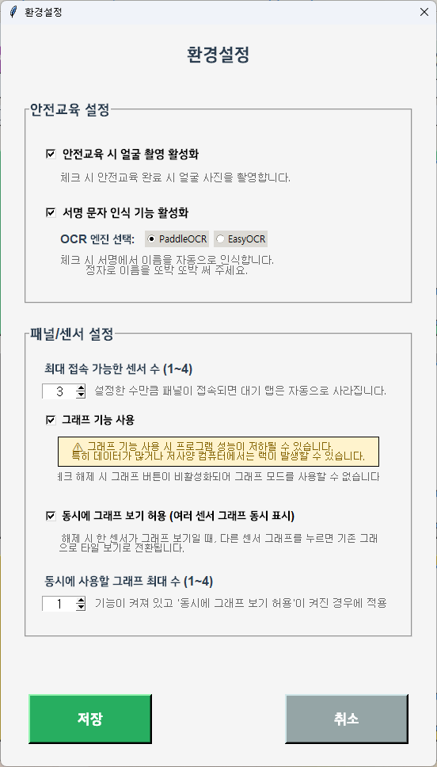
[그림] 이미지 8

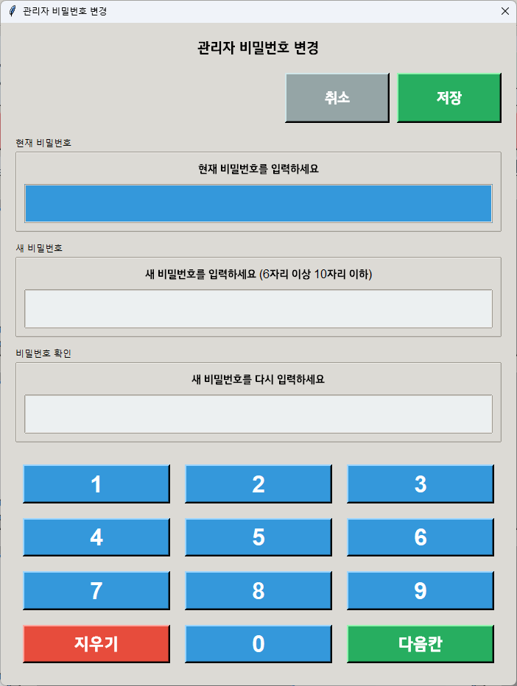
[그림] 이미지 9

8.1 안전교육 화면
메인 패널 → [안전교육] 클릭

[그림] 이미지 8

[그림] 이미지 9

교육 진행 과정
1. 포스터 선택
↓
2. 포스터 표시 (전체 화면)
↓
3. 서명 요청
↓
4. OCR 인식
↓
5. 사진 촬영
↓
6. 기록 저장

8.2 포스터 관리

[그림] 이미지 10

포스터 추가
- `safety_posters/` 디렉토리에 이미지 파일 복사
- 지원 형식: JPG, PNG
- 권장 크기: 1920x1080 이상

포스터 선택
- 좌/우 화살표로 선택
- 미리보기 화면 표시
- [선택] 버튼으로 확정

8.3 서명 인식

서명 입력
- 서명 영역에 이름 작성
- 한글, 영문 모두 가능
- 크고 명확하게 작성

OCR 인식
- EasyOCR 자동 인식
- 인식 결과 표시
- 수정 가능

8.4 교육 기록
자동 저장 항목:
- 교육 날짜/시간
- 참여자 이름 (서명)
- 포스터 종류
- 증빙 사진
- 얼굴 인식 정보 (선택)
조회:
안전교육 → [교육 이력] → 날짜/이름 검색
---

9. 얼굴 인식 시스템

[그림] 이미지 12

9.1 얼굴 등록

등록 절차 (관리자)
- **거울보기 → 우클릭 → [관리자 모드 On]**
- **비밀번호 입력**: admin (기본값)
- **[얼굴 등록] 클릭**
- **정보 입력**:
```
이름: 홍길동
사원번호: 2025001
부서: 생산부
```
- **[촬영 시작]**
- 정면 응시
- 10장 자동 촬영
- 다양한 각도 권장
- **[등록 완료]**

등록 팁
- ✅ 밝은 조명
- ✅ 정면 응시
- ✅ 안경 착용/미착용 모두 촬영
- ❌ 마스크 착용 X
- ❌ 어두운 환경 X

9.2 얼굴 삭제
- **관리자 모드 → [얼굴 관리]**
- **직원 목록**에서 선택
- **[삭제] 클릭**
- **확인**

9.3 인식 설정
환경 설정 → 얼굴 인식
| 설정 항목 | 설명 | 기본값 |
|----------|------|--------|
| 신뢰도 임계값 | 인식 정확도 기준 | 0.6 |
| 얼굴 크기 최소값 | 감지할 최소 크기 | 30 |
| 다중 얼굴 인식 | 여러 얼굴 동시 인식 | ON |
| 인식 주기 | 프레임 처리 간격 | 2프레임 |

9.4 출입 기록
얼굴 인식 시 자동 기록:
- 입실 시간
- 퇴실 시간
- 체류 시간
- 보호구 착용 여부
조회:
메인 패널 → 설정 → 출입 기록
→ 날짜/이름 검색
내보내기:
Excel (xlsx), CSV 형식
---

10. 보호구 감지

10.1 감지 원리

AI 객체 인식
- **YOLOv5 기반**
- **실시간 처리**: 30fps
- **정확도**: 평균 85% 이상

감지 항목
- 안전모 (Helmet)
- 보안경 (Goggles/Glasses)
- 장갑 (Gloves)
- 안전화 (Safety Shoes)
- 작업복 (Uniform)

10.2 색상 인식

안전모 색상
- 🟡 노란색: 일반 작업자
- ⚪ 흰색: 관리자/감독
- 🔴 빨간색: 안전 관리자
- 🔵 파란색: 전기 작업자

작업복 색상
- 자동 색상 감지
- 부서별 구분 가능

10.3 규정 설정
환경 설정 → 보호구 설정
필수 보호구 선택:
☑ 안전모 (필수)
☑ 보안경 (필수)
☐ 장갑 (선택)
☑ 안전화 (필수)

10.4 위반 처리

자동 처리
- 미착용 감지
- ⚠️ 경고 표시 (3초)
- 📸 증거 사진 저장
- 📝 위반 기록 생성

기록 조회
설정 → 위반 기록
→ 날짜/이름/보호구 종류 검색
---

11. 출입 관리

11.1 출입 기록 자동 생성
얼굴 인식 시:
- **입실**: 첫 인식 시각
- **퇴실**: 마지막 인식 + 5분 후
- **재입실**: 퇴실 후 재인식

11.2 기록 조회
설정 → 출입 관리 → 출입 기록

검색 옵션
- 기간: 날짜 범위
- 이름: 직원 이름
- 사원번호: 사원번호
- 부서: 부서명

표시 정보
| 항목 | 내용 |
|------|------|
| 날짜 | 2025-11-06 |
| 이름 | 홍길동 |
| 사원번호 | 2025001 |
| 입실 시각 | 08:30:15 |
| 퇴실 시각 | 17:45:32 |
| 체류 시간 | 9시간 15분 |
| 보호구 | 안전모(○), 보안경(○), 장갑(×) |

11.3 통계
설정 → 출입 관리 → 통계
- 일일 출입 인원
- 평균 체류 시간
- 보호구 착용률
- 부서별 통계

11.4 내보내기
[내보내기] 클릭
→ Excel (xlsx) 또는 CSV 선택
→ 저장 위치 지정
---

12. 도면 뷰

12.1 도면 뷰 화면
메인 패널 → [도면 뷰] 클릭

화면 구성
┌─────────────────────────────────────┐
│ 현장 도면 + 센서 위치 │
├─────────────────────────────────────┤
│ │
│ [도면 이미지] │
│ │
│ 🔴 센서1 (CO₂: 450ppm) │
│ 🟢 센서2 (O₂: 20.9%) │
│ 🟢 센서3 (H₂S: 0ppm) │
│ │
└─────────────────────────────────────┘

12.2 도면 등록

도면 파일 준비
- 현장 도면 이미지 (JPG, PNG)
- 권장 크기: 1920x1080 이상
- 파일 저장: `blueprints/` 디렉토리

도면 선택
도면 뷰 → [도면 설정]
→ 이미지 파일 선택
→ [확인]

12.3 센서 위치 설정

위치 지정
- **도면 뷰 → [편집 모드]**
- **센서 아이콘 드래그**
- **도면 위 적절한 위치에 배치**
- **[저장]**

센서 정보 표시
- 센서 ID
- 센서 종류
- 현재 값
- 경보 상태 (색상)

12.4 실시간 업데이트
- 센서 값 자동 갱신 (1초마다)
- 경보 상태 색상 변경
- 클릭 시 상세 정보 표시
---

3부. 고급 기능
*(계속...)*
---

13. 환경 설정

13.1 환경 설정 화면
메인 패널 → [환경 설정] 클릭

설정 카테고리
┌─────────────────────────────┐
│ 환경 설정 │
├─────────────────────────────┤
│ [일반] │
│ [카메라] │
│ [센서] │
│ [얼굴 인식] │
│ [보호구] │
│ [안전교육] │
│ [알림] │
│ [백업] │
└─────────────────────────────┘

13.2 일반 설정
| 설정 | 설명 | 기본값 |
|------|------|--------|
| 프로그램 이름 | 표시될 이름 | GARAMe MANAGER |
| 자동 시작 | 부팅 시 자동 실행 | OFF |
| 와치독 | 자동 재시작 | ON |
| 언어 | 인터페이스 언어 | 한국어 |
| 테마 | 화면 테마 | 라이트 |

13.3 카메라 설정
| 설정 | 설명 | 기본값 |
|------|------|--------|
| 카메라 번호 | 사용할 카메라 | 0 |
| 해상도 | 카메라 해상도 | 1280x720 |
| FPS | 프레임 레이트 | 30 |
| 상하 반전 | 상하 뒤집기 | OFF |
| 좌우 반전 | 좌우 뒤집기 | OFF |

13.4 센서 설정
| 설정 | 설명 | 기본값 |
|------|------|--------|
| TCP 포트 | 센서 수신 포트 | 9000 |
| 타임아웃 | 연결 타임아웃(초) | 30 |
| 재연결 간격 | 재연결 시도 간격(초) | 10 |
| 경보 소리 | 경보 알림음 | ON |

13.5 얼굴 인식 설정
| 설정 | 설명 | 기본값 |
|------|------|--------|
| 얼굴 인식 활성화 | ON/OFF | ON |
| 신뢰도 임계값 | 0.5 ~ 0.9 | 0.6 |
| 얼굴 크기 최소값 | 픽셀 | 30 |
| 다중 얼굴 인식 | ON/OFF | ON |

[그림] 이미지 12

13.6 설정 저장
설정 변경 후:
- **[저장]** 클릭
- 프로그램 재시작 (필요시)
설정 파일: `config.conf`
---

14. 데이터 관리

14.1 데이터 저장 위치
1.9.1/
├── logs/ # 로그 파일
│ ├── app.log
│ └── sensor.log
├── captures/ # 캡처 이미지
│ ├── 20251106_083015.jpg
│ └── ...
├── safety_photos/ # 안전교육 사진
│ ├── 20251106_홍길동.jpg
│ └── ...
├── face_db/ # 얼굴 데이터
│ ├── 홍길동_2025001/
│ └── ...
└── blueprint_data/ # 도면 데이터

14.2 로그 관리

로그 파일
- `logs/app.log`: 프로그램 로그
- `logs/sensor.log`: 센서 데이터 로그
- `logs/watchdog.log`: 와치독 로그

로그 보기
```bash

최근 100줄
tail -n 100 logs/app.log

실시간 감시
tail -f logs/app.log
```

로그 정리
```bash

30일 이상 로그 삭제
find logs/ -name "*.log.*" -mtime +30 -delete
```

14.3 데이터 백업
자동 백업 설정:
환경 설정 → 백업
→ 자동 백업: ON
→ 백업 주기: 매일 / 매주 / 매월
→ 보관 기간: 30일
수동 백업:
환경 설정 → 백업 → [지금 백업]
백업 위치: `backups/backup_YYYYMMDD/`

14.4 데이터 삭제
주의: 삭제된 데이터는 복구할 수 없습니다!
환경 설정 → 데이터 관리
→ [오래된 데이터 삭제]
→ 기간 선택 (30일 / 60일 / 90일)
→ [삭제 실행]
---

15. 백업 및 복원

15.1 전체 백업

백업 생성
cd ~/Desktop/프로그램/manager
tar -czf garame_backup_$(date +%Y%m%d).tar.gz 1.9.1/

백업 내용
- 설정 파일 (config.conf)
- 얼굴 데이터 (face_db/)
- 안전교육 사진 (safety_photos/)
- 도면 데이터 (blueprint_data/)
- 로그 (logs/)

15.2 선택적 백업

얼굴 데이터만
tar -czf face_db_backup_$(date +%Y%m%d).tar.gz face_db/

설정 파일만
cp config.conf config.conf.backup_$(date +%Y%m%d)

15.3 복원

전체 복원
cd ~/Desktop/프로그램/manager
tar -xzf garame_backup_YYYYMMDD.tar.gz

부분 복원
```bash

얼굴 데이터만
tar -xzf face_db_backup_YYYYMMDD.tar.gz

설정 파일만
cp config.conf.backup_YYYYMMDD config.conf
```
---

16. 자동 시작 설정

16.1 자동 시작 방법

방법 1: 사용자 자동 시작 (권장)
```bash
cd ~/Desktop/프로그램/manager/1.9.1
./setup_autostart.sh

옵션 선택: 1
```

방법 2: systemd 시스템 서비스
```bash
./setup_autostart.sh

옵션 선택: 2
```

방법 3: systemd 사용자 서비스
```bash
./setup_autostart.sh

옵션 선택: 3
```

16.2 자동 시작 확인
```bash

사용자 자동 시작
ls ~/.config/autostart/garame-manager.desktop

systemd 서비스
sudo systemctl status garame-manager.service
```

16.3 자동 시작 해제
```bash

사용자 자동 시작
rm ~/.config/autostart/garame-manager.desktop

systemd 서비스
sudo systemctl disable garame-manager.service
```
---

4부. 문제 해결

17. 일반적인 문제

17.1 프로그램이 시작되지 않음

증상
./run.sh 실행 시 오류

해결
```bash

1. 가상환경 확인
ls ~/venvs/garame

2. 가상환경 재생성
./install.sh

3. 의존성 확인
source ~/venvs/garame/bin/activate
python check_dependencies.py
```

17.2 카메라가 인식되지 않음

증상
카메라를 찾을 수 없습니다

해결
```bash

1. 카메라 장치 확인
ls -l /dev/video*

2. 권한 확인
sudo usermod -a -G video $USER
sudo reboot

3. 카메라 번호 변경
환경 설정 → 카메라 → 카메라 번호 (0, 1, 2 시도)
```

17.3 센서 연결 실패

증상
센서 연결 시간 초과

해결
```bash

1. 네트워크 확인
ping <센서 IP>

2. 포트 확인
netstat -an | grep 9000

3. 방화벽 확인
sudo ufw allow 9000/tcp

4. 센서 프로그램 재시작
```

17.4 얼굴 인식 정확도 낮음

[그림] 이미지 12

원인
- 조명 부족
- 카메라 각도 불량
- 얼굴 데이터 부족

해결
- **조명 개선**
- 밝은 환경
- 역광 피하기
- **카메라 위치 조정**
- 정면 응시 가능한 위치
- 눈높이 맞추기
- **얼굴 데이터 추가**
- 다양한 각도 촬영
- 안경 착용/미착용 모두
- **배경 학습 실행**
- 거울보기 → 배경 학습
- 10장 배경 사진 촬영

17.5 한글 입력이 안 됨

증상
자음/모음이 조합되지 않고 순서대로 입력됨
예: "홍길동" → "ㅎㅗㅇㄱㅣㄹㄷㅗㅇ"

해결
```bash

1. xdotool 설치 확인
which xdotool

2. xdotool 설치
sudo apt install -y xdotool

3. ibus-hangul 설정
ibus-setup

Korean - Hangul 추가

4. 프로그램 재시작
```
---

18. 오류 메시지

18.1 "Permission denied"

원인
- 실행 권한 없음
- 카메라 권한 없음

해결
```bash

스크립트 실행 권한
chmod +x run.sh install.sh

카메라 권한
sudo usermod -a -G video $USER
sudo reboot
```

18.2 "ModuleNotFoundError"

원인
- Python 패키지 미설치

해결
source ~/venvs/garame/bin/activate
pip install -r requirements.txt

18.3 "Image' object has no attribute 'Resampling'"

원인
- Pillow 버전 불일치

해결
source ~/venvs/garame/bin/activate
pip install --upgrade Pillow

18.4 "Connection refused"

원인
- 센서 프로그램 미실행
- 방화벽 차단

해결
```bash

센서 시작

(센서 PC에서 실행)

방화벽 허용
sudo ufw allow 9000/tcp
```
---

19. FAQ

Q1: 여러 대의 센서를 연결할 수 있나요?
A: 네, 최대 10대까지 동시 연결 가능합니다.
환경 설정 → 센서 → [센서 추가]

Q2: 오프라인 환경에서 사용할 수 있나요?
A: 네, 완전 오프라인 사용 가능합니다.
- 얼굴 인식: 로컬 처리
- OCR: 로컬 처리
- 센서 데이터: 로컬 네트워크

Q3: 데이터는 얼마나 보관되나요?
A: 설정에 따라 조정 가능합니다.
환경 설정 → 데이터 관리
→ 보관 기간: 30일 / 60일 / 90일 / 무제한

Q4: 다른 PC에서 모니터링할 수 있나요?
A: 네, 네트워크를 통한 원격 접속 가능합니다.
웹 브라우저 → http://<서버IP>:5000

Q5: 얼굴 데이터는 안전한가요?
A: 네, 로컬에만 저장되며 외부 전송되지 않습니다.
- 저장 위치: `face_db/` (로컬)
- 암호화: AES-256 (선택)
- 접근 권한: 관리자만

Q6: 여러 카메라를 동시에 사용할 수 있나요?
A: 현재 버전은 1개 카메라만 지원합니다.
다중 카메라는 v2.0에서 지원 예정입니다.

Q7: 성능이 느려요.
A: 다음을 시도해보세요:
- 카메라 해상도 낮추기 (640x480)
- FPS 낮추기 (15fps)
- 배경 학습 실행
- Cython 빌드 사용 (10-30% 향상)

Q8: 보호구 인식 정확도를 높이려면?
A:
- 밝은 조명 사용
- 카메라 위치 조정 (정면, 전신)
- 배경 학습 실행
- 고해상도 카메라 사용 (720p 이상)
---

20. 기술 지원

20.1 로그 수집
문제 발생 시 다음 로그를 수집하세요:
```bash
cd ~/Desktop/프로그램/manager/1.9.1

로그 수집
tar -czf garame_logs_$(date +%Y%m%d_%H%M%S).tar.gz logs/

시스템 정보
{
echo "=== 시스템 정보 ==="
lsb_release -a
uname -a
python3 --version
echo ""
echo "=== 카메라 정보 ==="
ls -l /dev/video*
echo ""
echo "=== 네트워크 정보 ==="
ifconfig
netstat -an | grep 9000
} > system_info.txt
```

20.2 연락처
- **이메일**: support@garame.com
- **전화**: 1234-5678
- **GitHub**: https://github.com/garame/manager/issues

20.3 버그 리포트
GitHub Issues에 다음 정보 포함:
- **환경 정보**
- Ubuntu 버전
- Python 버전
- GARAMe MANAGER 버전
- **문제 설명**
- 증상
- 재현 방법
- 예상 동작
- **첨부 파일**
- 로그 파일
- 스크린샷
- 설정 파일
---

부록

부록 A. 단축키 목록
| 단축키 | 기능 |
|--------|------|
| F1 | 센서 모니터링 |
| F2 | 거울보기 |
| F3 | 안전교육 |
| F4 | 도면 뷰 |
| F5 | 환경 설정 |
| F11 | 전체 화면 |
| ESC | 이전 화면 / 종료 |
| Ctrl+S | 설정 저장 |
| Ctrl+Q | 프로그램 종료 |

부록 B. 파일 구조
1.9.1/
├── main.py # 메인 프로그램
├── watchdog.py # 와치독
├── config.conf # 설정 파일
├── requirements.txt # 의존성 목록
├── run.sh # 실행 스크립트
├── install.sh # 설치 스크립트
├── setup_autostart.sh # 자동 시작 설정
├── build_secure.sh # Cython 빌드
├── src/ # 소스 코드
│ └── tcp_monitor/
│ ├── ui/ # UI 모듈
│ ├── sensor/ # 센서 모듈
│ └── utils/ # 유틸리티
├── logs/ # 로그 파일
├── face_db/ # 얼굴 데이터
├── captures/ # 캡처 이미지
├── safety_photos/ # 안전교육 사진
├── safety_posters/ # 안전교육 포스터
├── blueprints/ # 도면 이미지
├── blueprint_data/ # 도면 데이터
└── wheels/ # 오프라인 패키지

부록 C. 업데이트 이력

v1.9.1 (2025-11-06)
- 배경 학습 기능 추가
- 한글 입력 개선
- 와치독 안정성 강화
- Cython 빌드 지원
- 시스템 최적화 기능

v1.9.0 (2025-11-05)
- 카메라 상하좌우 반전 기능
- 센서 연결 안정성 개선
- UI 개선 (패널 헤더)

v1.8.9
- 와치독 기능 추가
- 자동 재시작

v1.8.6
- 초기 릴리스
---
문서 끝
Copyright © 2025 GARAMe Project
All Rights Reserved.
---
버전 이력
- v1.0.0 (2025-11-06): 초판 작성

부록: 화면 캡처 모음

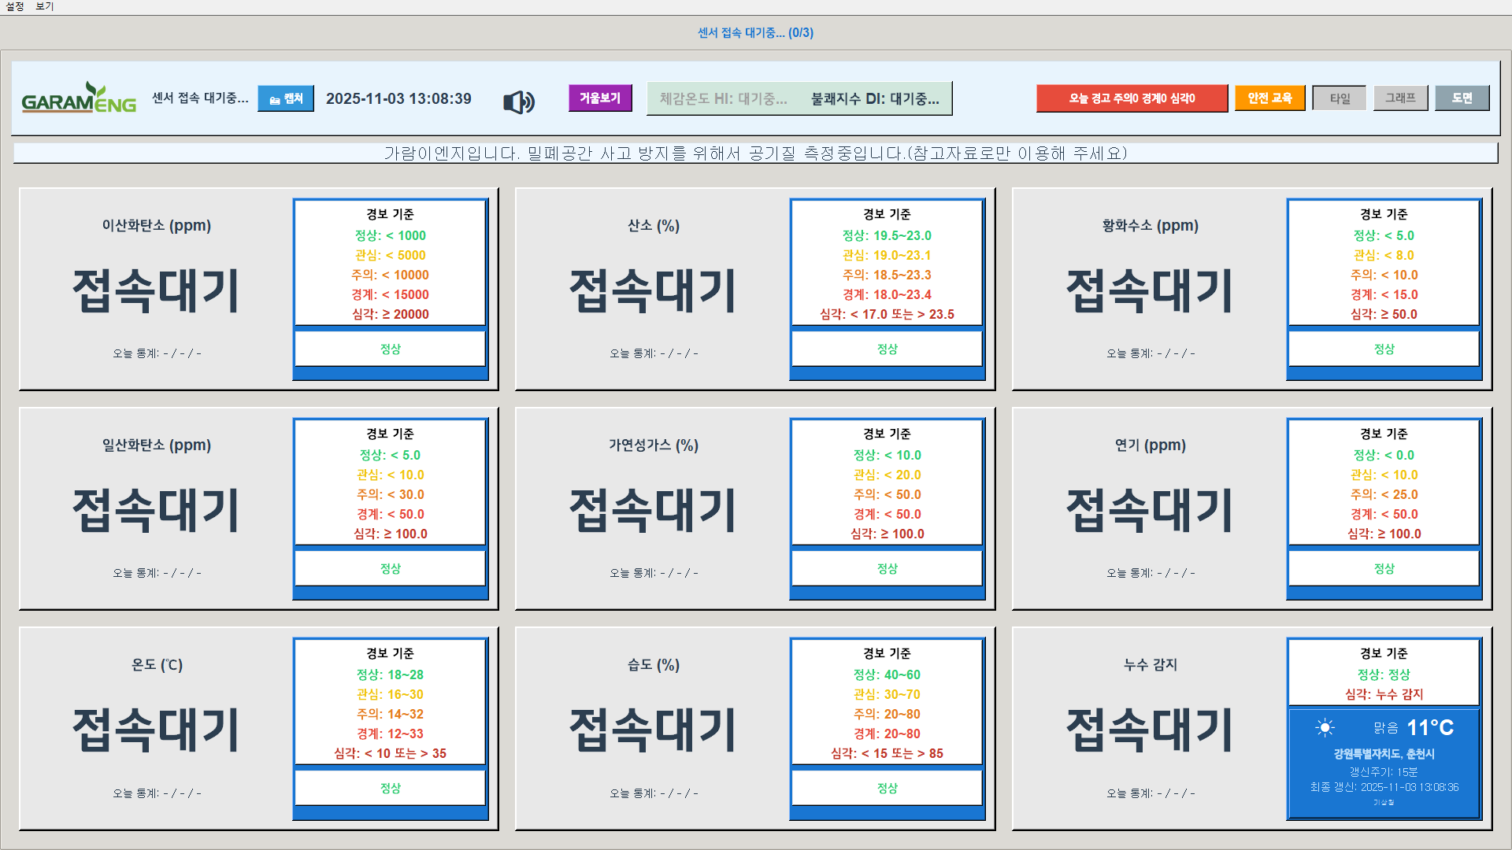
[그림] 이미지 1

[그림] 이미지 2

[그림] 이미지 3

[그림] 이미지 4

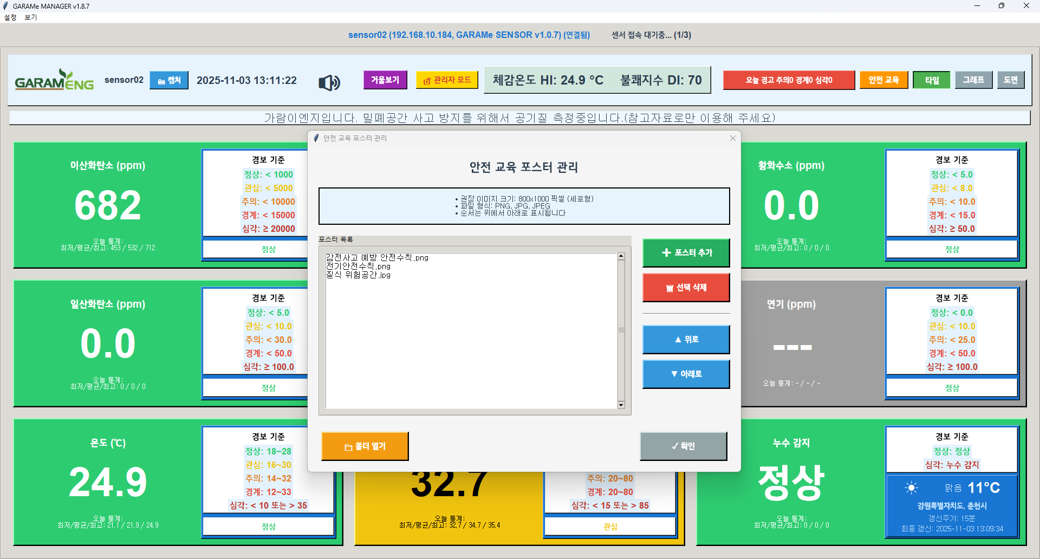
[그림] 이미지 5

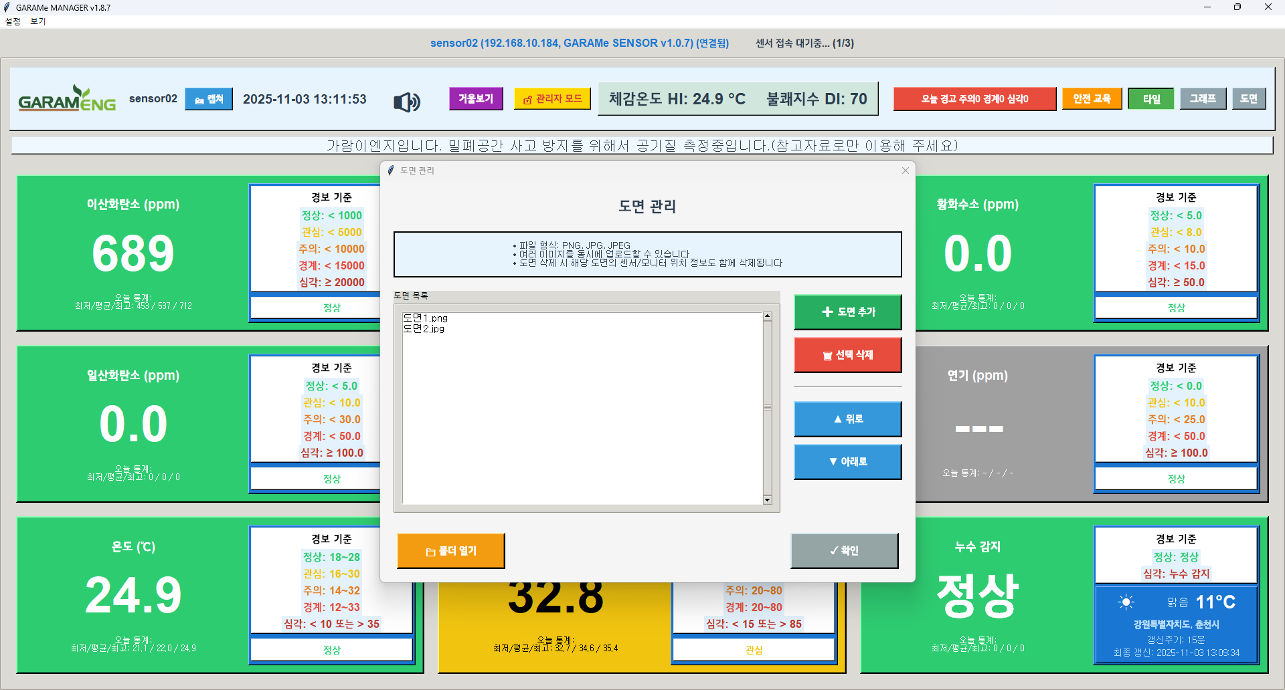
[그림] 이미지 6

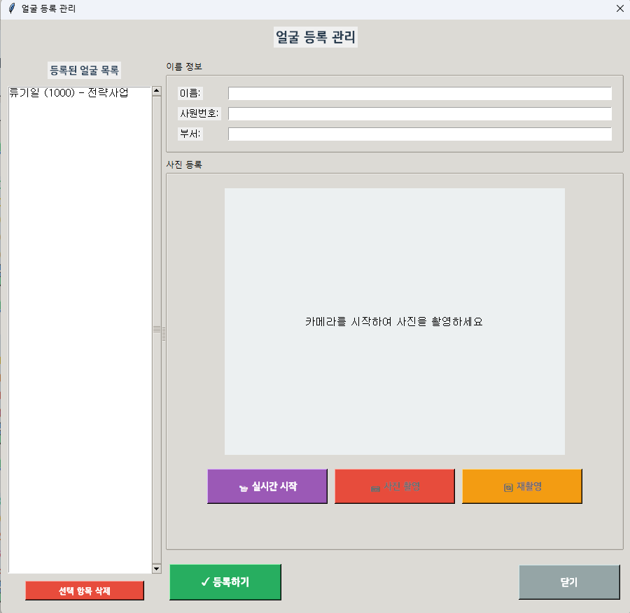
[그림] 이미지 7

[그림] 이미지 8

[그림] 이미지 9

[그림] 이미지 10

[그림] 이미지 11

[그림] 이미지 12

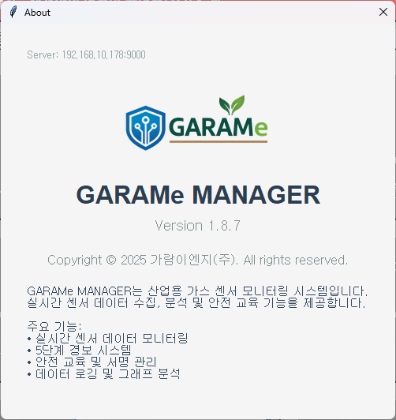
[그림] 이미지 13

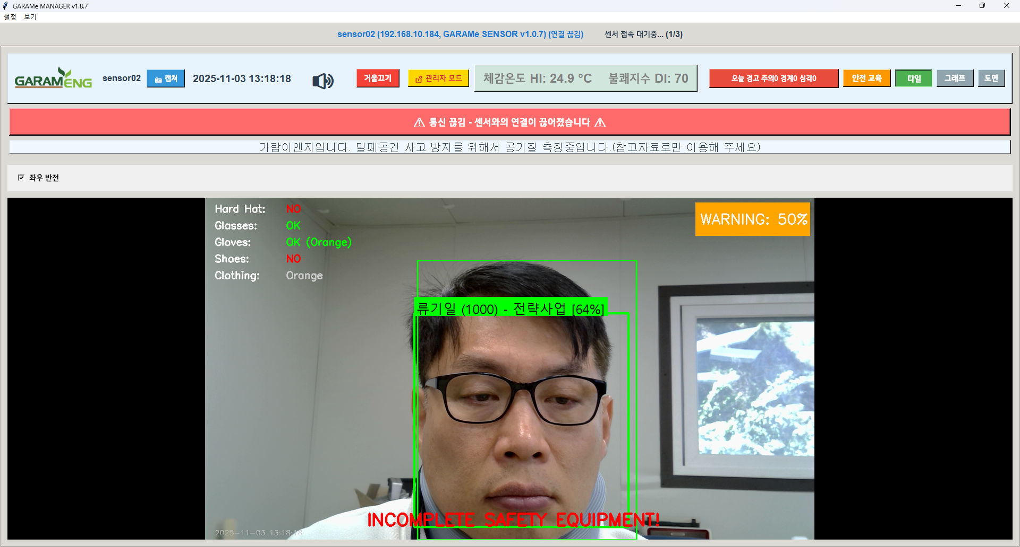
[그림] 이미지 14

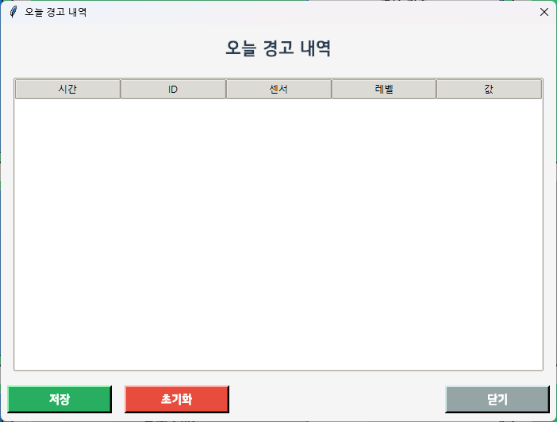
[그림] 이미지 15

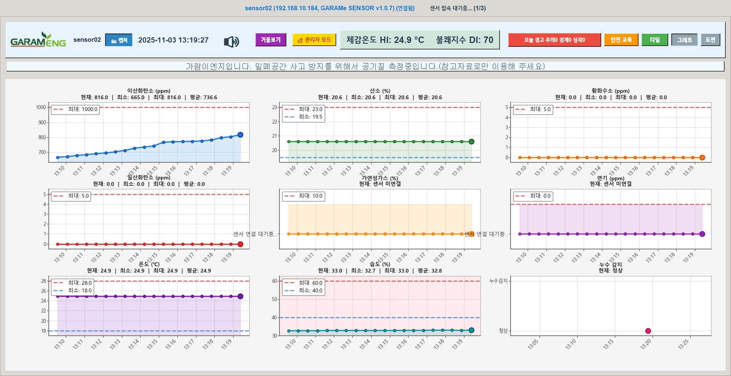
[그림] 오늘 경고 내역 보기 화면

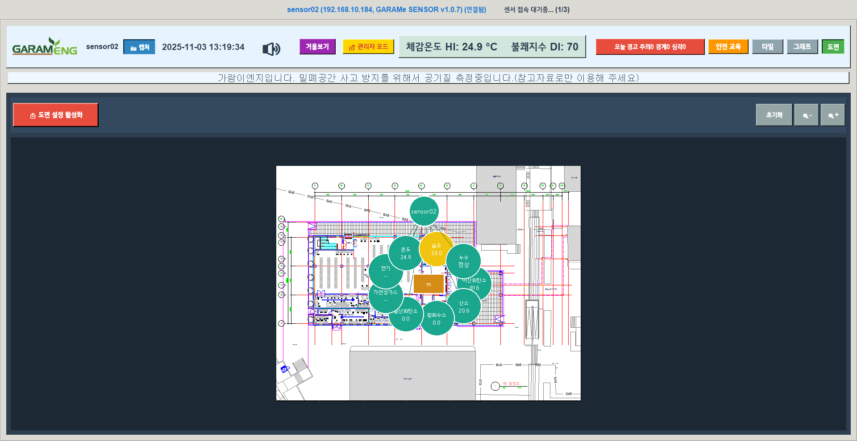
[그림] 이미지 17

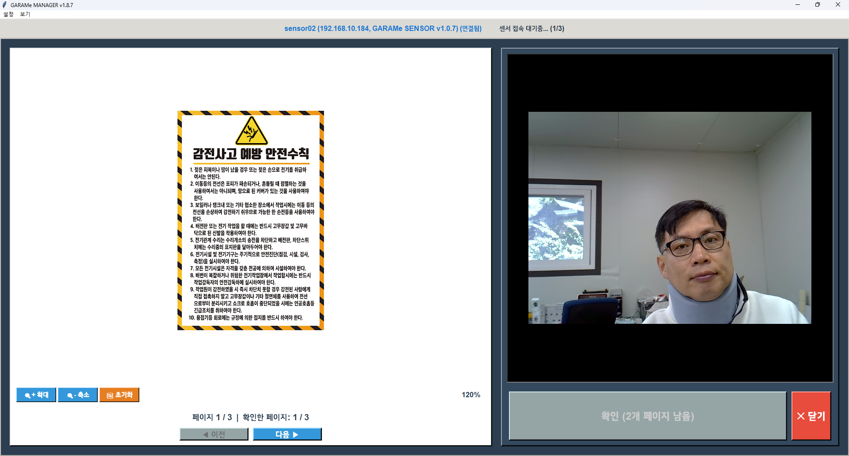
[그림] 도면으로 보기 화면
안전교육 확인 화면

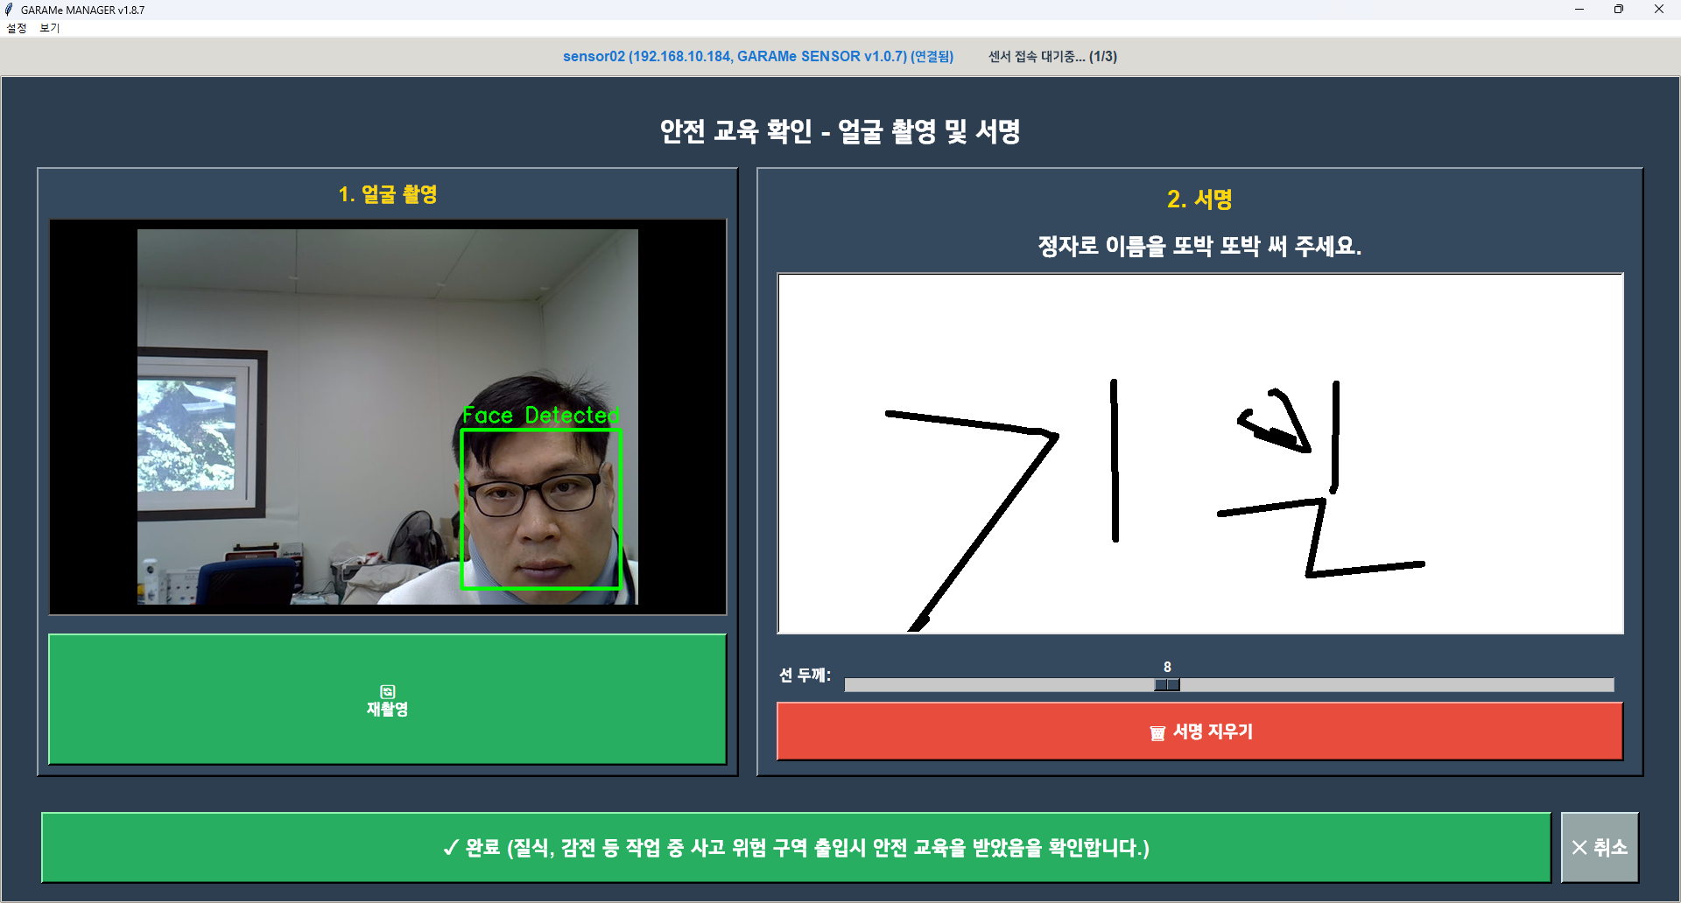
[그림] 이미지 19

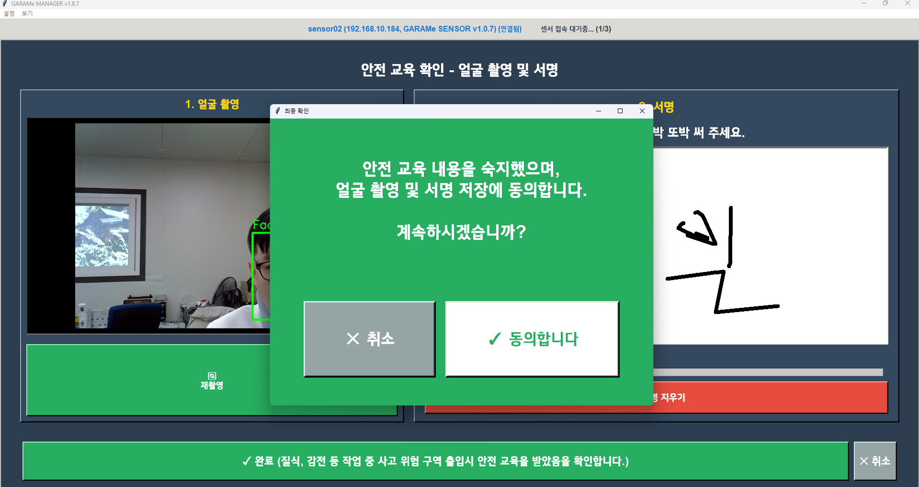
[그림] 이미지 20

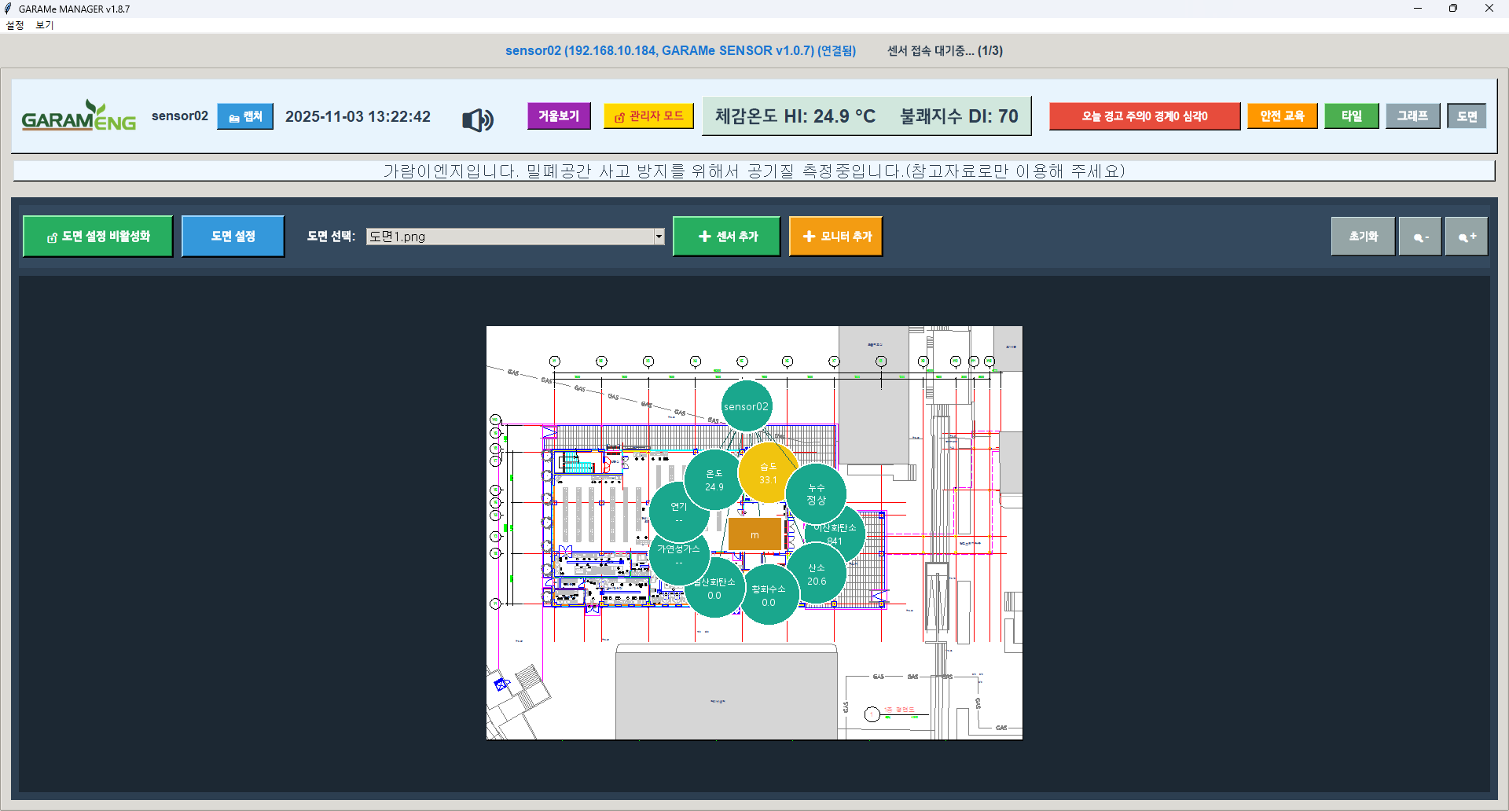
[그림] 이미지 21

